**Développeur Web et Web Mobile**

**Evaluation**

**Algorithme**

**Durée : 3 h 00**

**Documents autorisés : Oui**

**Internet autorisé : Oui**

**Date : ……………….**

**Nom : ……………….**

**Prénom : ………………..**

**Consignes**

* Le code doit être propre, indenté, commenté.
* Attention aux noms des variables.
* Les dialogues doivent être respectés

**Les exercices seront sauvegardés à la racine de votre espace réseau dans un dossier Eval_Algo_[Prénom] et le nom du fichier sera composé de EX[numero d’exercice en chiffre arabe].larp (exemple : EX1.larp)**

# Calcul sur le cercle :

Cet exercice consiste à écrire un programme qui calcule la circonférence et la surface d’un cercle en fonction du rayon de ce cercle.

Rappel : la circonférence est égale à 2 x π x rayon et la surface à π x rayon²

Voici le dialogue à l’écran correspondant :

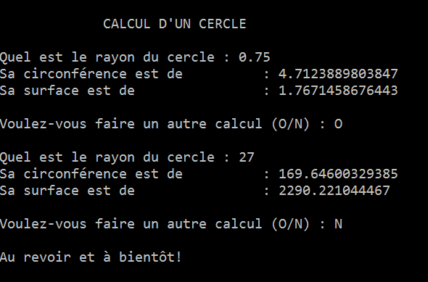

# Table de multiplication

## Une execution

* Demander à l’utilisateur un nombre
* Afficher la table de multiplication sous la forme suivante
* Respecter le dialogue suivant

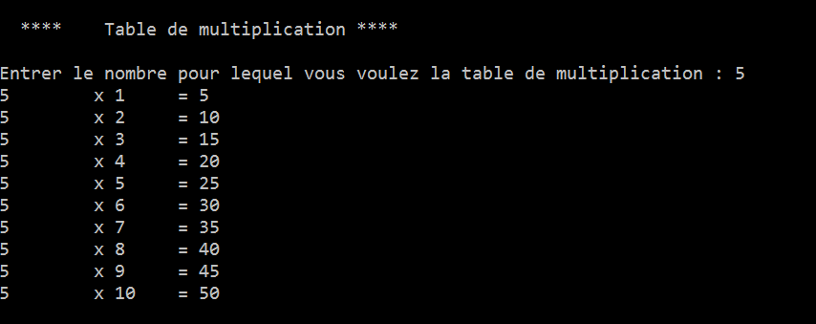

## Plusieurs exécutions

* Proposer à l’utilisateur de recommencer jusqu’à ce qu’il réponde N
* Respecter le dialogue

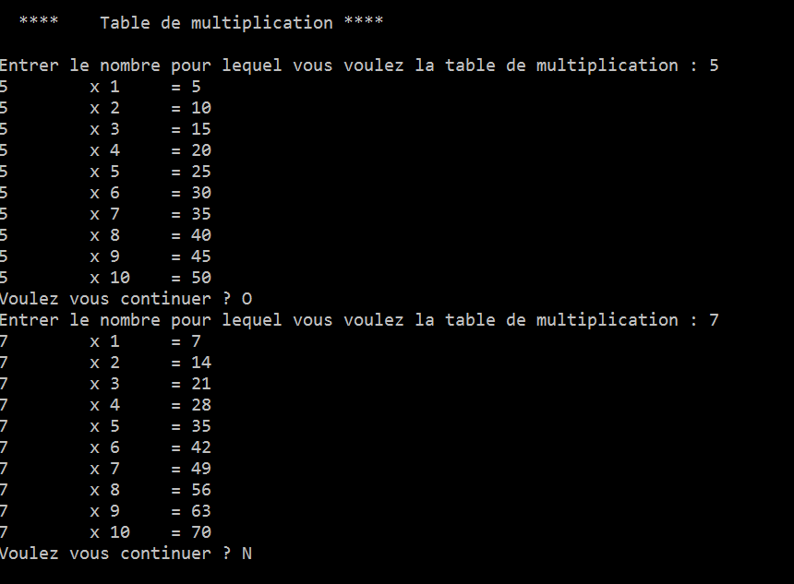

# Equation du second degré

Ecrire le programme qui calcule les racines de l’équation du deuxième degré

Y= ax2 + bx + c.

Voici le dialogue correspondant :

Quelques rappels, la terminale est loin !! Les racines d’une équation du deuxième degré

y = ax2 + bx + c se calculent en fonction du déterminant delta = b² - 4ac.

Si ce déterminant est inférieur à 0 alors il n’y a pas de racine réelle. Si ce déterminant est égal à 0 alors il y a une racine double :

x1 = x2 = - (b/2a)

Si ce déterminant est supérieur à 0 alors il y a deux racines distinctes :

x1 = (-b + racine (delta))/2a

x2 = (-b - racine (delta))/2a

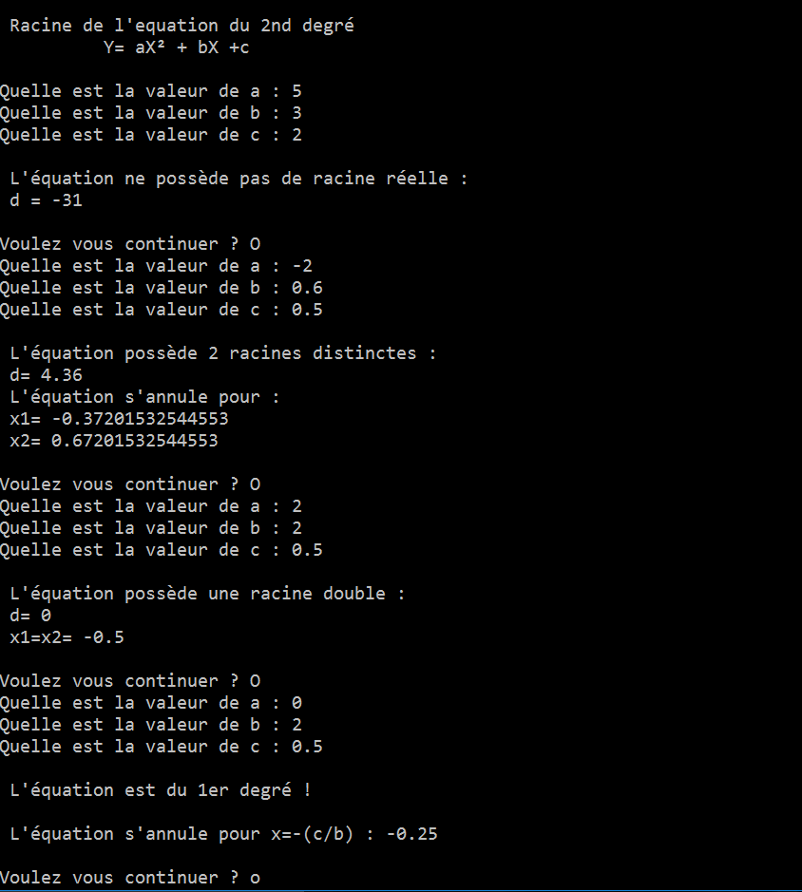

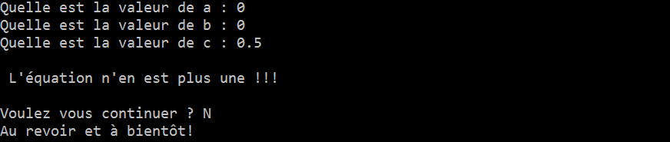

# Statistiques AVION

Déclarer 4 tableaux à une dimension en mémoire avec la structure suivante :

|  |  |  |  |  |  |  |
| --- | --- | --- | --- | --- | --- | --- |
| Tableau 1 |  | Tableau 2 |  | Tableau 3 |  | Tableau 4 |
| Avion |  | CodeAVION |  | Vitesse Croisiere |  | Rayon d'action |
| BOING747 |  | B0 |  | 800 |  | 10000 |
| AIRBUSA380 |  | AB |  | 950 |  | 12000 |
| LEARJET45 |  | LJ |  | 700 |  | 4500 |
| DC10 |  | DC |  | 900 |  | 8000 |
| CONCORDE |  | CO |  | 1400 |  | 16000 |
| ANTONOV32 |  | AN |  | 560 |  | 2500 |

Ecrire le programme qui affiche la vitesse et le rayon d'action de l’avion choisi ainsi que les informations de l'avion le plus rapide (il faut faire le calcul).

Voici un exemple de dialogue :

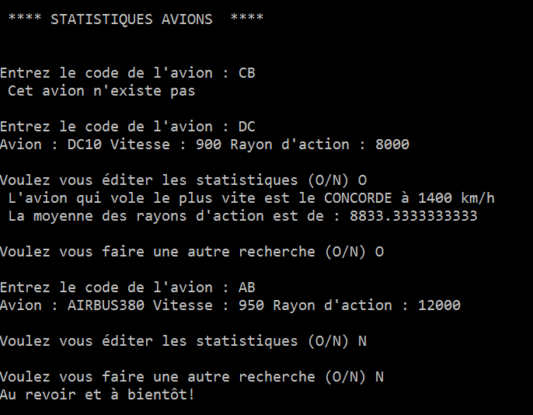

# – BONUS Analyse de chaîne de caractères

Ecrire le programme qui saisit une chaîne de caractères et qui effectue l’analyse suivante :

* nombre de caractères
* nombre de voyelles
* nombre de consonnes
* nombre de chiffres
* nombre de caractères alphabétiques
* nombre de caractères spéciaux

Une phrase se termine toujours par un "."

Voici des exemples d’analyse de texte

